# Manuscript

**@font-face**

Laat je niet beperken door de standaard fonts van het web. Link je eigen webfont.

**Multiple background-image**

De achtergrond van een div kan worden opgebouwd uit meerdere verschillende afbeeldingen. Dat is erg handig en eenvoudig.

Bouw een website met 4 pagina’s:

1. Medieval English
2. Mandarin
3. New Vulcan
4. Cardassian

Start met het bouwen van de pagina: ‘Medieval English’

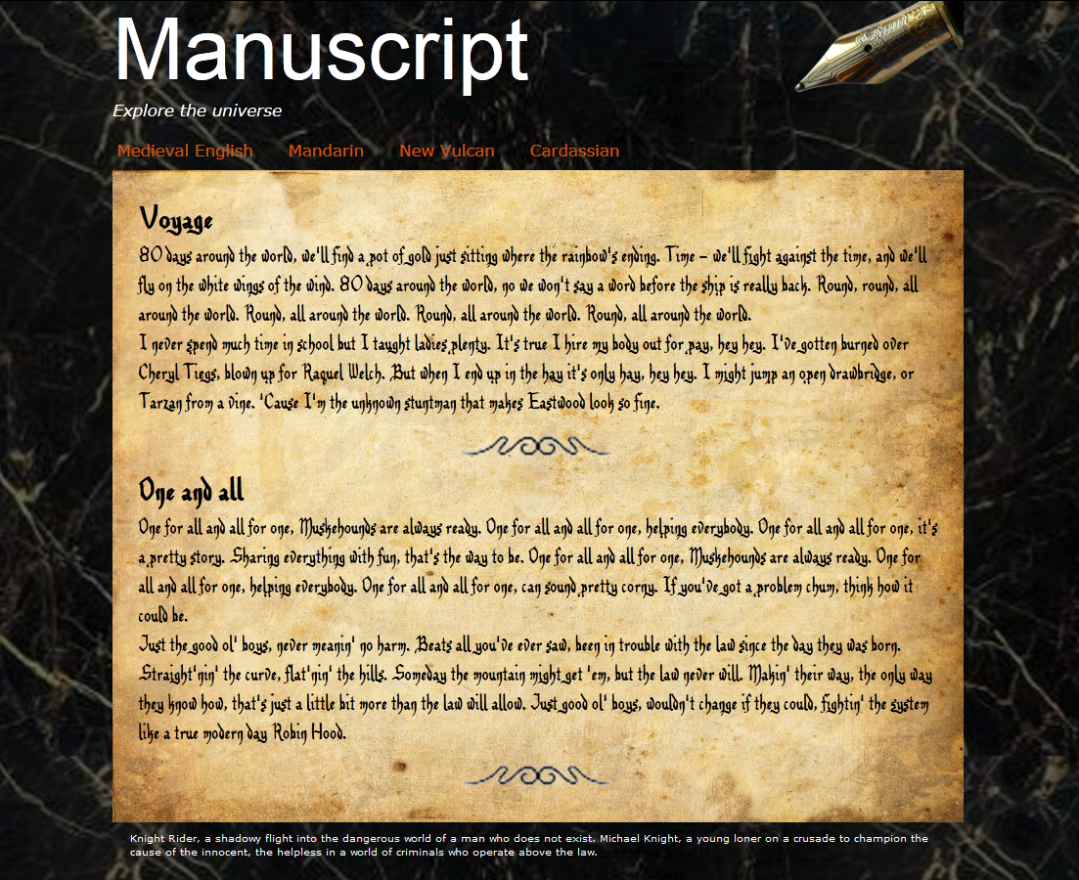

## Medieval English

Eisen aan de webpagina:

* Achtergrondafbeelding voor de hele pagina: marble3.jpg
* Logoafbeelding: rechts midden, logo.png
* Breedte van middenkolom: 1000 pixels
* Lettertype voor de overige tekst: Verdana
* Lettertype voor de kop1: Arial
* Lettertype voor centrale paragrafen: Benegraphic (Regular)
* Achtergrondafbeeldingen voor centrale paragrafen: 3 perkament afbeeldingen
* Menukleur: #c51
* Divider onder artikel: divider.png
* Kleur voor kop en voet: wit
* Ondertitel: schuingedrukt
* De menulinks moeten werken
* De read more link springt naar wikipedia

Hoe gebruik een bijzonder font als Benegraphic? Hieronder volgt een uitleg!

Hoe plaats ik 3 verschillende afbeeldingen achter één div? Hieronder volgt een uitleg!

## Een bijzonder font: Benegraphic

Een font is een lettertype. Je kent al Verdana, Tahoma, Times New Roman, Arial en andere. Een font gebruik je in jouw webpagina met een stijlregel bijvoorbeeld:

font-family : Verdana, Tahoma;

Dat werkt omdat elke computer deze fonts al kent, vanwege standaard geïnstalleerde font-bestanden in C:\Windows\Fonts (Zoek maar eens op) Dat zijn bestanden met de extentie .ttf

Voor zeldzame fonts is er nog helemaal niets geïnstalleerd. Je kunt die fonts daarom niet zomaar gebruiken in CSS. Dus het volgende…

font-family : Benegraphic

… zou meestal niet werken!

Nu kan je met CSS wel aangeven waar zo’n font-bestand dan wel is te vinden. Dus bijvoorbeeld bij de webpagina in dezelfde map. Dat doe je met @font-face We leggen later in de opdracht uit hoe je dat in CSS zet.

Een fontbestand heeft onder Windows de extentie .ttf , maar het kan ook de extentie .eot, .woff of .svg hebben. Dat is bijvoorbeeld het geval op een Mac-OS.

Hoe verkrijg je een bijzonder font voor jouw webpagina:

* Ga in de browser naar <http://www.1001freefonts.com/>
* Ga daar naar de fonts onder de categorie: Medieval.
* Download het font Benegraphic voor Windows in de vorm van een zip-bestand. Hierin zitten de .ttf-bestanden voor alle mogelijke varianten van dat font: regular, bold, italic enzovoort. Dus alleen nog geschikt voor onder Windows.
* Pak dit zip-bestand uit in een aparte tijdelijke map.

Nu moet je nog de font-bestanden aanmaken voor de extenties: .eot, .woff en .svg.

* Ga naar <http://www.fontsquirrel.com/fontface/generator>
* Voeg daar een font toe.
* Vink Optimal aan.
* Upload het .ttf bestand voor Benegraphic regular
* Download nu het zip-bestand met alle fontbstanden
* Kopieer uit het zip-bestand naar de map van jouw webpagina:
  + .ttf-bestand
  + .eot-bestand
  + .woff-bestand
  + .svg-bestand
  + stylesheet.css

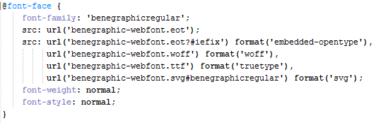In dit stylesheet.css staat zoiets als:

* Neem deze complete CSS script over bovenin de stylesheet van jouw webpagina.

Hierna kan je dit font gebruiken met :

## Een bijzondere achtergrond

De content heeft een achtergrond (perkament) met maar liefst drie verschillende afbeeldingen.

Dat gebruik je in CSS als volgt:



De afbeelding bovenaan noem je het eerst, de afbeelding achter alle andere afbeeldingen noem je als laatste.

## Mandarin

Maak deze pagina ook na:

Eisen Mandarin:

* Speciale lettertype: Bushido (Ook te vinden op: <http://www.1001freefonts.com/>)
* Dezelfde stylesheet
* Achtergrondafbeelding voor de hele pagina: sand1.jpg
* Logoafbeelding: rechts midden, brush.png
* Breedte van middenkolom: 1000 pixels
* Lettertype voor de overige tekst: Verdana
* Lettertype voor de kop1: Arial
* Menukleur: #dda
* Divider onder artikel: bamboo.png
* Kleur voor kop: wit
* Kleur voor voet: zwart
* Ondertitel: schuingedrukt
* Voet achtergrondkleur: doorzichtig wit, alpha: 0.15
* Content achtergrondafbeeldingen:
  + rice-paper-header.png
  + rice-paper-footer.png
  + rice-paper.png
* Content rand: doorlopend zwart 1 pixel

## New Vulcan en Cardassian

Maak deze pagina’s op basis van de Mandarin pagina, maar met andere fonts en andere afbeeldingen. Die afbeeldingen moet je leren maken met GIMP.

Deze webpagina’s kan je pas afmaken als je met GIMP kan werken:

* hoe werk je met GIMP in het algemeen?
* hoe werk je met een clone stamp?
* hoe werk je met de magic wand?
* hoe maak je, kopieer je en verplaats je een lasso-selectie?
* hoe snij je een afbeelding uit?
* hoe werk je met smudge?
* hoe verwijder je een achtergrond van een voorwerp in een afbeelding?
* hoe verklein je een afbeelding?
* hoe maak je repeterende achtergrondafbeeldingen?
* hoe maak je een speciale gradient?
* hoe maak je halftransparante achtergronden met een gradiënt
* hoe exporteer je afbeeldingen naar png?